第三节-能源互联网网络组件后作业

吴晨聪　20222010311　wucc22@mails.tsinghua.edu.cn

1. 选择无线电能传输的一种实现方式，简述其工作原理。

无线电能传输的一种实现方式是基于磁共振。这种技术利用了两个具有相同共振频率的线圈之间的共振现象，以非接触的方式传输电能。

其工作原理是一个线圈作为发送器，另一个线圈作为接收器，通过发送端线圈产生振荡电流，进而产生交变的磁场。当接收端线圈的共振频率与发送端线圈相匹配时，接收端线圈能够有效地捕获发送端产生的磁场能量，产生电流，这种技术允许能量以“无线”的形式在两个线圈之间以较高效率进行传输。

磁共振的关键优势在于它能在相对较远的距离上实现高效的能量传输，相比于基于电磁感应的无线电能传输方式（如Qi无线充电标准），它能提供更大的灵活性和更宽的应用范围。此外，由于磁场主要集中在两个线圈之间，磁共振耦合对周围环境的影响较小，对人体的安全性也相对较高。[1]

2. 为什么热泵可以用1单位电能制造超过1单位的热能？

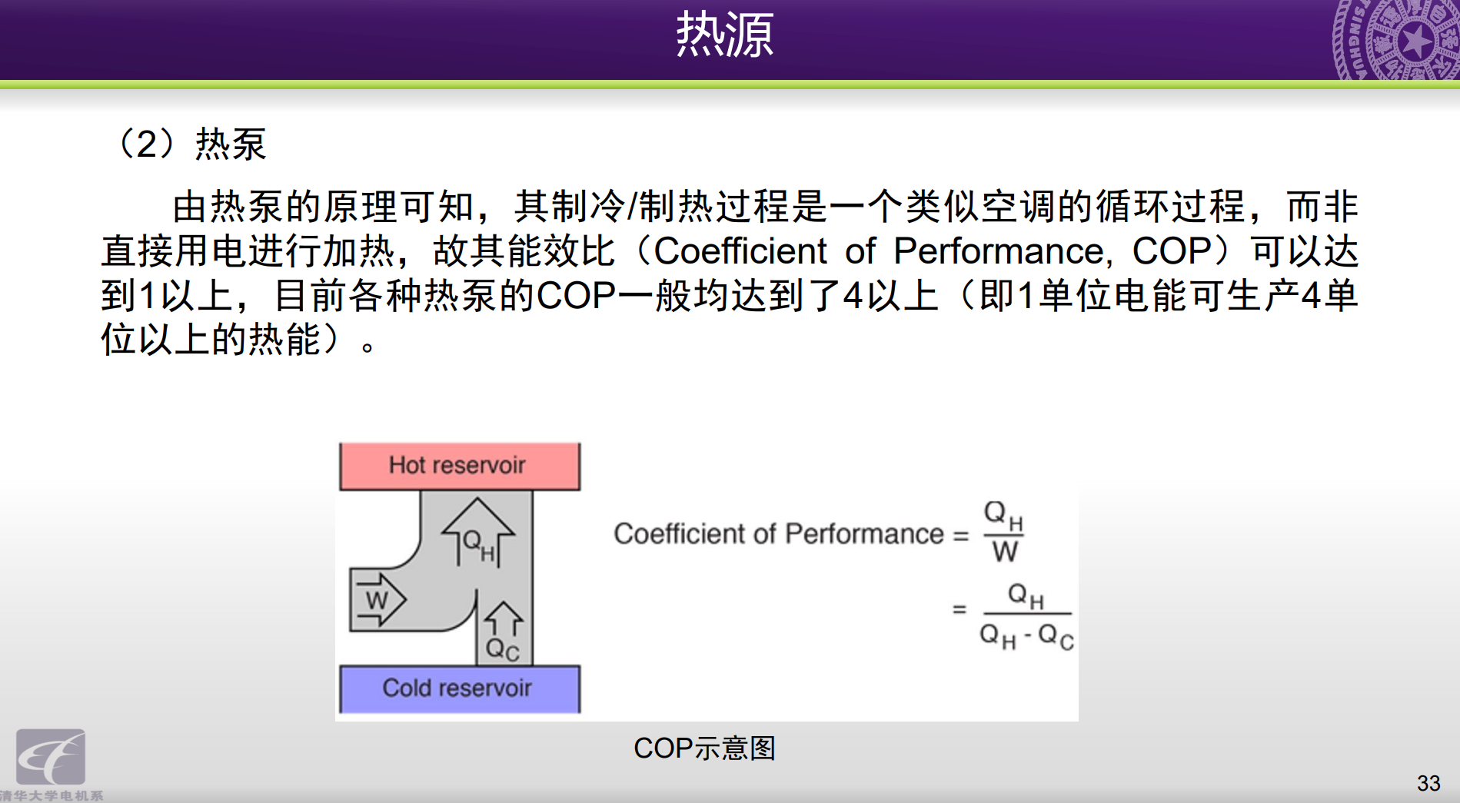

根据课件及以课上老师的讲解，热泵并非直接“制造”热能，而是通过工作物质在不同温度区域之间转移热能。热泵利用少量的电能驱动压缩机，压缩机将冷媒气体压缩成高温高压的气体。这个过程不是生成热能，而是将冷媒中的能量增加，使其能够从一个地方吸收热量，并将这些热量转移到另一个地方。因此，热泵的效率不受传统热机效率限制，可以用1单位电能制造超过1单位的热能。

1. Okasili, I.; Elkhateb, A.; Littler, T. A Review of Wireless Power Transfer Systems for Electric Vehicle Battery Charging with a Focus on Inductive Coupling. *Electronics* 2022, *11*, 1355. <https://doi.org/10.3390/electronics11091355>